Egna tankar om skillnaden mellan att äga en Bearded Collie/Labrador (dvs människodyrkare) och en RR

Av Lis Storm (matte till ridgebackflickorna Bella och Thaba).

Jag har tidigare haft Labrador och Bearded Collie. De älskar alla människor urskillningslöst.
De kastar sig fram till kända och okända, barn och gamla. Ja, de bad alltid om uppmärksamhet. "Klappa Mig".

Jag trodde aldrig att det skulle vara så stor skillnad i jämförelse med vår RR. Jag tycker själv
att jag är en van hundmänniska men jag har fått tänka till många gånger. Har fått många tips,
från hundfolk och andra, som inte funkat alls på henne. Har funderat ibland på om det är en katt vi har skaffat. Ibland har jag funderat på om det är något fel på henne men, sedan förstått att det är helt normalt och naturligt för en RR. De har tagit lång tid att hitta "nyckeln".

Hennes ledord är:
Backa - Betrakta - Konstatera läget - Koppla av
Här kommer några exempel på skillnader för mig, som ägare:
• Hon är inte ett dugg intresserad av att hälsa på främmande människor. Många blir
störda av det, i början blev jag också det, men jag har lärt mig att hon inte är allas
egendom, utan jag säger ifrån i vissa fall.
• Hon rusar aldrig fram till dörren för att hälsa när vi får besök. Hon sitter på avstånd
och kollar läget.
• Hundälskande människor har reagerat och tyckt att hon är osocial. När det sen
passar henne så tar hon kontakt, ofta genom att lägga huvudet i knät. (OK, klappa på
mig lite då).
• Hon älskar och bryr sig mycket om oss i familjen, resten betyder ingenting. Även
sonen som flyttat hemifrån avgudas när han hälsar på.
• Hon hälsar på människor väldigt bra, känslig för signaler.
• Hon vaktar.
• Hon blir aldrig uppstressad (jag har aldrig sett henne sitta och flämta), otrolig förmåga
att koppla av även i stressiga miljöer (som hundutställning, bredvid fotbollsplaner
mm).
• Hon skäller aldrig (förutom ett vaktskall).
• Hon är känslig och kommer ihåg oförrätter länge.
• Hon är glad och nyfiken och har stor jaktlust.
• Lugn inomhus och sprallig utomhus.
• Hon tycker inte att lydnadsträning är speciellt kul, stänger bara av helt plötsligt. (ser ut
som hon tänker "jaha, och vad tjänar jag på det?"
• Hon älskar spår och framför allt sök.
• Hon har mognat långsamt.

Det är en stor och stark hund, som är liten valp väldigt kort tid. Man ställer stora krav mycket
tidigt, kanske för tidigt ibland. Sitta fint, gå utan att dra i koppel, inte dra mot andra hundar
mm. Det är viktigt att tänka på.

Några råd om fostran

Låt hunden vara hund!
En hund bör uppfostras efter samma principer som bra barnuppfostran! En bra
relation skapas genom massor av kärlek, motivation, beröm och belöning, rimliga
gränser och restriktioner, förståelse och konsekvens.

Allting bygger på att hunden känner förtroende för dig som flockledare. Det handlar
om ömsesidig respekt, en ridgeback är ingen hård hund, utan tvärtom känslig och
tycker inte om hårda ord. Vänlig och bestämd är ett bättre förhållningssätt!

Ta inte allt du hör om hur en ridgeback ska vara för givet. Undersök i stället hurdan
just din ridgeback är. Vi kommer att begära av dig att delta i mentaltest när hunden
är ca 15 månader. Då får du många värdefulla kunskaper om din hund! Varje hund
är en individ och varje kombination hund/ägare är unik.

Valpen motionerar bäst genom egen lek. Var försiktig med lek med stora, tunga
hundar. Jämnåriga valpar eller jämnstora vuxna hundar går oftast bra förutsatt att de
är mentalt OK.
OBS! Absolut ingen cykling eller joggning innan höfterna och armbågarna är
röntgade och godkända!!! Höft - och armbågsleder röntgas runt 1,5-års åldern.

När det gäller tillrättavisningar har man två sekunder på sig - går det längre tid
förstår valpen inte sambandet mellan handlingen och korrigeringen. Det gäller att
vara snabb! Tar man inte valpen på bar gärning är det meningslöst att tillrättavisa
den efteråt.

Bitlust
Räkna med att valpen biter på det mesta den får tag i upp till cirka 7 månaders ålder,
när de kliande mjölktänderna har bytts ut mot permanenta tänder. Ta bort allt som
kan vara farligt för valpen att gnaga på, och naturligtvis också sådant som ni inte vill
ha söndergnagt! Ge den bra saker som den får tugga på i stället, till exempel råa märgben, grova rep, och dylikt. Se bara till att valpen inte får i sig några småbitar om
den skulle få loss några.

Följande text är en artikel från Fredrik Steens valpskola om bitiga valpar.

Normalt att din valp bits
Det är sunt och naturligt att en valp nafsar och bits. Din valp kommer inte att bita människor som vuxen hund. Att den bits på detta sätt kommer till och med att med största sannolikhet försvinna helt utav sig självt när valpen bytt sina tänder, utan att du egentligen måste göra något. Valpar kommer att sluta med tiden, även om jag senare i texten ska beskriva hur du kan göra för att få valpen att sluta fortare. Om din valp däremot sönder saker, så tycker jag det är något du ska ta tag i så fort som möjligt. Att bita på saker är nämligen även något den vuxna hunden kan fortsätta med om man har otur.

Till att börja med anser jag att man ska iordningställa hemmet innan man tar hem en valp. Under en period så får man leva med att ha alla skor undanplockade så att valpen inte kommer åt dem. Man får vara noga med att det inte ligga saker överallt som är lättåtkomligt för valpen. Bara det att man begränsar valpens möjlighet till att gnaga och bita på saker hjälper till väsentligt. När sedan valpen biter på ett stolsben eller på något annat, kan man tala om för
valpen att detta inte är okej. På så vis går det att lära valpen vad som gäller. Det är ganska enkelt men det krävs att man påminner valpen ett par gånger.

Ge valpen något som är tillåtet att bita på. Om valpen ligger och biter på ett stolsben kan du gå fram till valpen och säga "nej" med lugn röst. Valpen kommer då att sluta med det den gör, vilket du berömmer och ger den ett alternativ att bita i. Detta alternativ ska vara en leksak som valpen får lov att bita i, kanske en kampleksak eller något annat roligt. Jag tycker det är viktigt att du ger valpen ett alternativ, dels så lär sig valpen fortare, dels så behöver valpen gnaga på något på grund av kli i tänderna samt av behov att stimuleras. Snart har valpen lärt sig vad som är okej att bita i eller inte.

Att valpen biter på människor växer som sagt bort med tiden, men det kan trots allt vara jobbigt och göra riktigt ont. När det gäller att lösa detta problem så handlar det bara om att avleda, ge valpen något annat att göra. För att lösa detta är det bara din fantasi som sätter gränser. Det kan handla om att ge hunden en leksak i stället eller att slänga ett par godisar på golvet som hunden riktar sin uppmärksamhet på. Skulle inte det hjälpa så kan du även här ta tag i valpen och på så sätt visa valpen att du inte gillar detta, men det bästa är att avleda. Och som jag sa tidigare — det växer bort! Det är inget du behöver oroa dig för.

När valpen kommer hem
Låt valpen gå runt i huset och bekanta sig med saker i sin egen takt. Var hela tiden i närheten, men låt den själv ta initiativ och bestämma tempo. Börja inte leka med valpen direkt, eller flytta runt den för mycket. Den ska först få tillfälle att känna sig trygg. Se till att familjen är ensam med valpen de första dagarna. Ge den lugn och ro i början, och koncentrera er på att få en bra kontakt med valpen. Släkt och vänner får helt enkelt vänta några dagar!

Bestäm i förväg var valpen ska ha sin egen sovplats. Dit är det viktigt att valpen ska kunna dra sig undan och få vara ifred när den vill. En ridgebackvalp har ofta stark integritet, och vill ibland vara för sig själv utan att bli störd. "Tvångsgosa " inte — låt valpen välja när det är dags för gos. Lyft inte upp den när du står upp — höjder kan vara obehagligt för en liten valp — utan sitt på golvet och vänta tills valpen tar kontakt eller landar i ditt knä!

Åtminstone första natten bör någon i familjen sova bredvid valpen. Hur man löser det följande nätter beror på hur snabbt valpen vänjer sig vid sin nya miljö och känner sig tillräckligt trygg att sova själv.

Man kan också låta valpen sova i sängen - så länge man är införstådd med att den i vuxen ålder får långa ben och väger runt 35-45 kilo. Det är dock ett väldigt mysigt alternativ om man inte har något emot att trängas lite!

Det är oftast lätt att få valpen rumsren, men det hänger på att man är uppmärksam på och lär sig valpens signaler. En bra tumregel är att valpen alltid behöver gå ut när den ätit, sovit, eller lekt en stund. Då gäller det att vara snabb!

När valpen sedan sätter sig kan man samtidigt passa på att säga "kissa", så valpen lär sig förknippa ordet med handlingen. Ge beröm lugnt och sansat så att valpen inte kommer av sig. Om valpen kissar eller bajsar inne beror det på dålig uppmärksamhet från oss hundägare, och man får givetvis inte straffa valpen för det.

För alla former av aktiviteter och träning gäller att bara hålla på korta stunder så att inte valpen börjar visa trötthet eller obehag, eller blir uttråkad. Ha roligt tillsammans och låt valpen lyckas! Sänk kravnivån tillfälligt om valpen har svårt med något.

Det är viktigt att påbörja valpens sociala träning i samhället tidigt. Efter de första lugna dagarna är det bra att introducera den för diverse saker som den sedan kommer att stöta på i vardagen. Ta med valpen överallt och vänj den vid allehanda situationer.

Överbeskydda inte!
Blir valpen rädd - låtsas att du inte märker det och gör ingen stor affär av det.
Valpens självförtroende växer om den får uppleva att den kan klara svårigheter själv.

Börja fostran med detsamma! Det är i synnerhet fyra saker man bör koncentrera sig
på redan från början.

Att komma när man ropar
Eftersom det är naturligt för valpen att hålla sig nära sin ledare behöver det inte bli
särskilt svårt att lära den komma när man ropar. Det är viktigt att man börjar tidigt och gör det till en naturlig del av promenaden. Att komma på inkallning är en livförsäkring för valpen! Det kan uppstå många farliga situationer när det är nödvändigt att man kan kalla till sig hunden snabbt.

Man kan förstärka ordet "kom" genom att använda det i för valpen positiva situationer, till exempel när det är matdags, lekstund, eller dags att gå ut. Man ska aldrig springa efter valpen eftersom den lätt förväxlar det med lek och springer undan. För att förstärka ordet "Kom!" ska man i stället röra sig bort från valpen.

Stanna
Att lära valpen "Stanna" eller "Stopp" är också viktigt och användbart. Det lärs in bäst i naturliga situationer, exempelvis innan man ska gå över en gata eller innan man låter hunden hoppa ur bilen. När man är ute på koppelpromenad kan man stanna samtidigt som man säger ordet, och berömma när valpen tar ögonkontakt.

Sitt
Lär valpen sitta framför matskålen och ta ögonkontakt innan den får börja äta. När valpen blir äldre är ordet "Sitt" användbart i många situationer när man vill avleda hundens uppmärksamhet från något icke önskvärt. Genom att säga till hunden att sitta ger man den en uppgift att fokusera på.

Gå i koppel
All koppelträning börjar med att lära valpen följa med utan koppel. Det är naturligt för valpen att hålla sig nära sin ledare, så det gäller att utnyttja detta medan valpen är liten. Gå korta sträckor på lugna områden utan trafik, och håll hela tiden kontakt med valpen med rösten. Kontakt är nyckelordet! Skapa och håll fast kontakten med glad röst, kroppsspråk och godis så att valpen följer med, och vänj den vid att gå på din vänstra sida. Påkalla ny kontakt med valpen om den börjar gå sina egna vägar. Träna korta stunder och beröm när valpen gör rätt. Se till att du kan få valpens uppmärksamhet när du vill, men gå inte och prata med den hela tiden - då slutar den lyssna.

När valpen följer med utan koppel kan man börja träna med koppel. Träna också här i korta stunder. Om valpen är van vid att följa dig utan koppel bör det inte bli några problem att gå i koppel. Skapa kontakt med valpen om den börjar dra i kopplet och beröm när den gör rätt. Använd inte Flexi-koppel.

Daglig mat
Maten är ett viktigt kapitel. Visserligen äter en hund nästan vad som helst, men kan också må därefter. Det ser man på avföringen och pälsen glans bland annat. Dålig mat kan också ge olika sorters sjukdomar, allergier och andra onödiga problem.

Ha bestämda mattider i stället för att bara hälla en skål full med torrfoder och låta den
stå framme. Ta bort matskålen efter en kvart, oavsett om valpen ätit eller inte. Den
kan hoppa över ett eller två mål utan problem så länge den har tillgång till vatten.

Låt hunden smälta maten. Det är inte bra att springa ut och leka vilda lekar genast efter maten. Äldre och särskilt stora hundar kan få magomvridning vilket oftast leder till döden om man inte bor nära en djurklinik. Valpen kan inte låta bli att leka och den behöver gå ut för att kissa efter maten, men så småningom kan du lära den att man alltid vilar efter att ha ätit.

Fortsätt gärna med det foder som valpen ätit under sin första tid hos uppfödaren. Hunden bör fortsätta äta valpfoder fram tills den är röntgad vid 1-1,5 års ålder. Allt eftersom hunden växer kan ni även ge små smakprov/berika maten med bland annat gurka, tomat, ärtor, kokta ägg, lite A-fil, blåbär och andra för hunden ofarliga matbitar. Berikning gör matstunderna intressanta för hunden, men minskar också risken för att hunden ska utveckla allergier på grund av en för ensidig kost.

Om ni av någon anledning vill byta foder, fråga gärna uppfödaren, eller annan kunnig person för att välja ett foder med ett näringsinnehåll som passar en växande RR.

Var noga med att inte ge för mycket mat. Hunden ska hållas i lagom hull, midjan ska
vara tydlig och man ska kunna ana revbenen. överutfodring kan leda till besvär som
rubbningar i tillväxten och påfrestningar på lederna.

Olämpligheter: En valp äter det mesta. Se upp med giftiga kruk- och trädgårdsväxter, snus och flugsvamp. Choklad, russin, lök och grönmögelost är t.ex. giftigt för en hund! Var också på din vakt om någon lagt ut råttgift eller spillt glykol på garagegolvet. Kontakta veterinär omedelbart om valpen fått i sig något av detta.

Håll ett öga på begärliga småsaker. En valp gnager på vad som helst från småsten till kapsyler, tandkrämstuber, getingar, grodor, fimpar etc. Många saker kan sväljas hela
och blir svårt att få ut den naturliga vägen. På djursjukhusen brukar det finnas mindre utställningar med diverse konstigheter man opererat ut ur hundmagar.

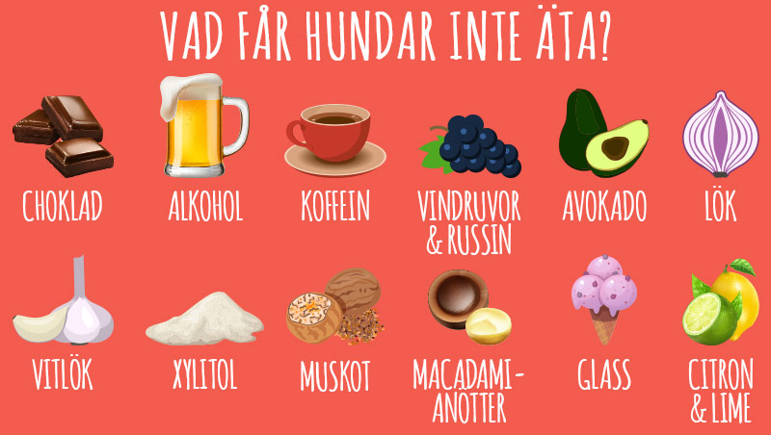
Vad är en Ridgeback för hund egentligen?
Ridgebacken är en motsägelsefull hund. Å ena sidan hela familjens kelgris, å andra sidan en skarp vakthund. Den är intelligent och läraktig, men samtidigt en hund som gör vad som faller den in och om den får välja lyder den helst bara när det passar. En riktig latmask på rygg i bästa soffan och samtidigt en enormt uthållig och tålig jaktkamrat.

Ridgebacken är oftast en ranghög hund som är medveten om sin egen förmåga. Den kan upplevas som tuff, men är oftast samtidigt en mjuk och känslig hund. En ridgeback är sällan pang på i nya situationer. Den är signalkänslig och kan få för sig att något är riktigt skumt och konstigt, då behöver den lite tid på sig att fundera ut hur det nya ska tacklas!

Ridgebacken är en mångsidig hund med många användbara egenskaper. Den går att träna till i princip vad som helst, så länge den (och du själv) tycker att det är meningsfullt och roligt. Ledarhund, mögelhund, lavinhund, eftersökshund, tjänstehund, insulinhund, och räddningshund är exempel som visar ridgebackens flexibilitet.

Ridgebacken är en jämförelsevis ursprunglig hund som har en hel del kvar av sitt vilda ursprung, vilket bland annat ger starkt självförtroende, förmåga att klara sig själv, och stor signalkänslighet.

Med en ridgeback i huset spelar det inte så stor roll om man glömt låsa dörren eller lämnat diamanterna på köksbordet. Ridgebacken är inte en aggressiv ras, men den vaktar och skyddar sin familj och släpper inte in objudna gäster utan flockledarens godkännande.

När man skaffar en ridgeback skaffar man en vakt- och jakthund, och det är varken rättvist eller meningsfullt att bli arg på hunden om den vaktar eller jagar. Däremot ska man som flockledare hjälpa hunden att kanalisera dessa egenskaper och bestämma när de ska användas. Jaktlusten kan få bra utlopp genom spårning. Beträffande vaktandet får man lära hunden att inskränka det till att larma, och sedan lämna över ansvaret till flockledaren. Genom ledarskap
och vettiga aktiviteter blir jakt- och vaktegenskaperna en stor tillgång!

En ridgeback är frihetsälskande och springer gärna lös i skog och mark. Att alltid hålla en ridgeback kopplad, är en plåga. Samtidigt är en lös hund ett gissel för djuren i skogen och kanske bondens kor och hästar, för att inte tala om bärplockare och hundrädda personer. Det är dumt att skaffa sin hund ett oförtjänt dåligt rykte genom att låta den skrämma folk, hur snäll den än är. Förvissa dig om att hunden inte kan ställa till med något, att det inte finns bilar och tåg i närheten innan du låter den gå lös!

Håll inte hunden inspärrad i en hundgård eller i löplina! Den trivs inte med att vara avskild från familjen, och löplinor kan dessutom ge upphov till skador i nacken.

Om en ridgeback är understimulerad blir den lätt rastlös hemma och hittar på egna sysselsättningar. Den blir vad vi brukar kalla "egen företagare".

Som valp är en ridgeback vanligtvis orädd, nyfiken, störig, inte så litet enerverande men charmfullt bråkig. Kanske inte så charmfullt för den vars skor eller tår och näsa blir uppätna. Men den kan också visa försiktighet i ovana situationer och kan behöva tid på sig för att veta hur den ska förhålla sig till det nya. Låt den få den tiden, det är bra för självförtroendet att lösa vissa situationer själv - om det inte är farligt för valpen förstås!

Det är först efter tvåårsåldern som en ridgeback mognar och hittar sin form." Vuxen" blir den först runt fyra års ålder. Hundens psyke förändras också och blir lugnare och mer stabilt. Hunden blir "cool" som man säger.

Daglig motion
Låt alltid valpen sova och vila ifred när den så vill. Så länge valpen växer bör den inte motioneras några längre stunder - ett varv runt kvarteret eller så räcker. Valpar hoppar, skuttar och rör sig alldeles tillräckligt ändå. Undvik att valpen klättrar i trappor eller liknande. Skelettet är mjukt och överdrivet klättrande är inte bra. Motionera din valp mest med lekar.

Det finns två sorters motion: Fysisk och psykisk. Båda är viktiga för en ridgeback. Den psykiska motionen är viktigast för en valp. Träna lite vardagslydnad och lek med hunden också när den blivit stor! Den behöver få använda sin hjärna och lek utvecklar kontakten mellan människa och hund.

Det är roligt att leka "skogsagility" och utnyttja alla förekommande hinder i naturen till övningar i balans och smidighet.

När hunden är friröntgad kan du lära den att trava bredvid en cykel eller när du joggar. Håll ett lugnt tempo och låt hunden springa på ett skonsamt underlag. När hunden är vuxen kan den vara ute i naturen med dig hela dagarna. Se bara till att den får möjlighet att dricka.

Om du är ute med hunden i bil, ställer du naturligtvis alltid bilen i skuggan och lämnar några fönster på glänt. Ingen sticker in näsan frivilligt när en ridgeback vaktar bilen. Att ridgebacken är en afrikansk hundras betyder inte att den klarar att bli ugnsbakad i en bil. I naturligt tillstånd söker hunden alltid skugga och vilar mitt på dagen, när det är varmt. Gör inte långpromenader under heta dagar. Lata er tillsammans i stället. Det är också kul! Undvik även stark kyla. Låt framför allt inte hunden stå bunden och vänta på dig i kyla. Hunden måste röra på sig för att hålla temperaturen uppe.

Lagar & regler
Som hundägare är du skyldig att vara väl påläst om de regler och lagar som gäller för hundar. På Jordbruksverkets hemsida hittar du de flesta bestämmelser som rör hundhållning. Några av de saker som berörs är vilka krav som gäller för förvaring av hund i bil, regler gällande löst gående hundar och hundägarens ansvar.

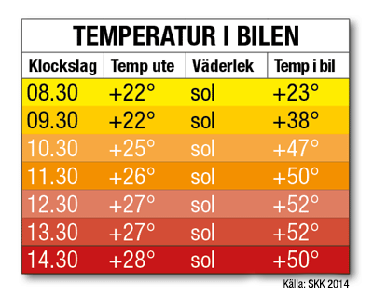

Lilla Hundhälsan

Vaccinationer
Vaccin mot kennelhosta + kombinationsvaccin mot parvo (hundpest), valpsjuka och smittsam leversjukdom/hepatit vid 8 veckor (före leverans) & 12 veckors ålder. Därefter vid 1 års ålder och sedan vaccin mot kennelhosta varje år och kombinationsvaccin vart tredje år. Din valp har alltså inte fullgott skydd innan den fått påfyllnad av vaccin vid 12 veckors ålder. Var försiktig med andra hundar fram till dess!

Avmaskning
Valpen är avmaskad 3 gånger före leverans. Vid 3, 5 och 7 veckors ålder. Avmaska valpen enligt anvisning som erhålls vid leverans, och sedan efter behov.

Fästingar
Fästingar är en ständig plåga för hundägare från tidig vår till sen höst. Det finns många olika medicinska preparat man kan använda sig av för att hålla fästingarna borta. En sak man däremot ska vara medveten om är att dessa medel är giftiga och har visat sig kunna ge neurologiska symtom hos vissa hundar. Anfall, som liknar de som vanligtvis kopplas till epilepsi kan förekomma. På grund av detta väljer jag i första hand naturliga metoder för att hålla fästingarna borta. Att torka av hunden med en vit mirakeltrasa efter promenaderna brukar fungera mycket bra. Det finns även naturlig insektsspray som är giftfria. Bärnstenshalsband sägs också hålla fästingarna borta, men detta har jag själv aldrig testat.

Rengöring
Valparna ska aldrig badas i onödan, endast vid behov. Använd hundschampo, titta i öronen och tvätta dem med speciell rengöring. Borsta tänderna, helst varje dag, men åtminstone 5 gånger i veckan för att minska uppbyggnaden av tandsten. Tandstensborttagning och övrig tandvård hos veterinären är dyr. Spara pengar och djurens lidande genom att sköta tandborstningen!

Hantering
Vänj valpen från början vid att bli rutinmässigt undersökt och hanterad. Man kan ha en bestämd dag i veckan där man kollar igenom tänder, ögon, öron, päls, och tassar (klor och trampdynor).

Kloklippning
Valpen har fått klorna klippta en gång i veckan. Gör det till en fast rutin att klippa klorna en gång i veckan, oavsett hur mycket eller lite klorna växer. Skaffa en ordentlig klotång, alternativt klofil. Klipp hellre för lite än för mycket. Om skadan är framme finns preparatet ”blodstopp” som används för att stoppa blodflödet från pulpan. Hundar kan bli väldigt svåra att klippa klorna på om man klipper för mycket – det gör ont!

Försök göra det till en trivsam rutin som går lugnt till, och ge mycket beröm!

Hundens husapotek bör t.ex. innehålla följande:
* Febertermometer
* Något medel att hålla öron rena med, finns hos veterinären och på apoteket.
* En bra klotång.
* Hundtandborste + Hundtandkräm.
* Helosansalva eller liknande för torrhet.
* Fästingborttagare.

Vid ormbett gäller: snabbt till djursjukhus för att bli inlagd med dropp och
Antibiotika.

Gör en lista med namn och telefonnummer till ett antal veterinärer och akutmottagningar. Det kan vara så lagom kul att börja leta efter telefonnummer om och när det blir bråttom.

De flesta sjukdomar ger symtom som förändringar av allmäntillståndet. Då är det bra att veta vad hunden har för normaltemperatur, eftersom det brukar vara det första veterinärer frågar när man ringer och ber om råd. Normaltemp för en hund är oftast ca 38-39°C.

Ha din hund försäkrad. Med lite otur kan veterinärkostnaderna bli stora. De flesta åkommor kommer under hundens uppväxt upp till vuxen ålder. Jag rekommenderar Dina försäkringar och information gällande deras hundförsäkringar förmedlas till er.

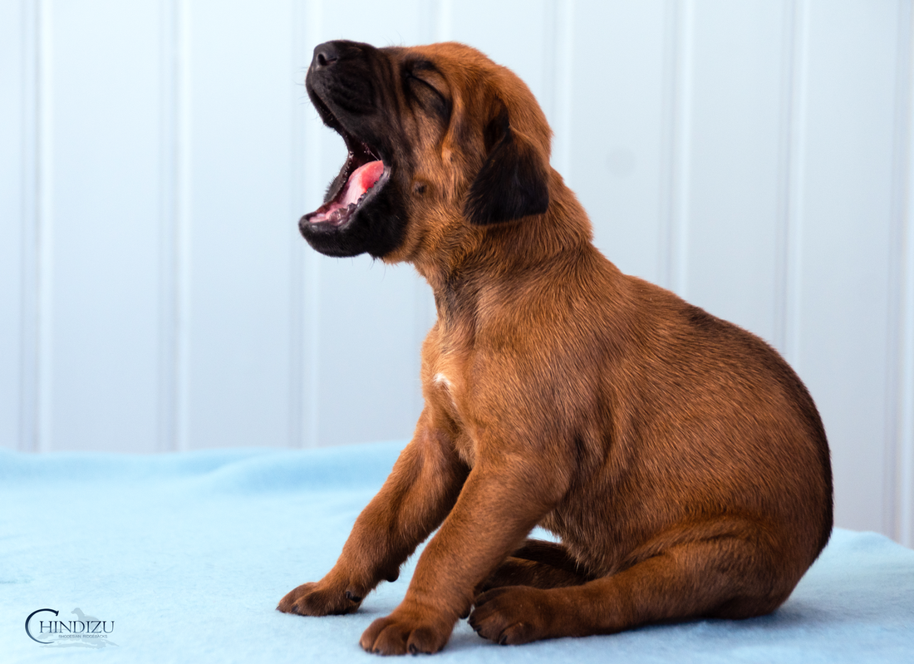

Stort lycka till med er Chindizu-valp!

